# **Manuel d’utilisation de l’application**

# **STAY FIT**

Table des matières

Manuel d’utilisation de l’application 1

STAY FIT 1

Administrateur : 2

Connexion : 2

Visualisation des partenaires : 2

Visualisation des détails d’un partenaire : 3

Visualisation des structures : 4

Visualisation des détails d’une structure : 5

Visualisation des modules : 6

Visualisation des utilisateurs : 6

Partenaire : 7

Page partenaire : 7

Page Structure : 8

Structure : 9

Page Structure : 9

**StayFit** est une marque de salles de sport qui dispose de plusieurs partenaires (ou franchises) qui eux même disposent de plusieurs structures (salles).

Les administrateurs de l’application ont un rôle de gestion de celle-ci tandis que les partenaires et les structures disposent simplement d’un rôle de lecture.

Chaque partenaire a accès à des modules par défaut en fonction du contrat signé avec la marque.

Chaque structure hérite des modules du partenaire mais peuvent être personnalisés au besoin sur chacune d’elle.

# Administrateur :

L’administrateur possède ses propres identifiants de connexion au back-office **StayFit**.

## Connexion :

Lorsque vous arrivez sur le site, vous êtes automatiquement redirigé vers le formulaire de connexion.

Il vous suffit de rentrer vos identifiants et de vous connecter.

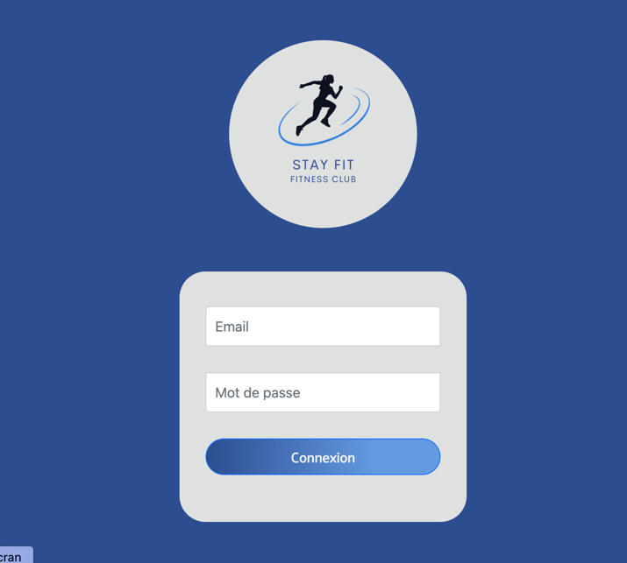

Si l’authentification réussie vous êtes redirigé vers la liste des partenaires de la marque **StayFit**. Le menu de navigation vous permet de passer d’un onglet à l’autre.

## Visualisation des partenaires :

Depuis cette page vous pouvez :

- Rechercher un partenaire via la barre de recherche

- Filtrer les partenaires actifs ou inactifs

- Ajouter un nouveau partenaire -> *Bouton « nouveau partenaire »*

- Activer ou désactiver le partenaire -> *switch statut*

- Voir les détails d’un partenaire ->

- Modifier les informations d’un partenaire ->

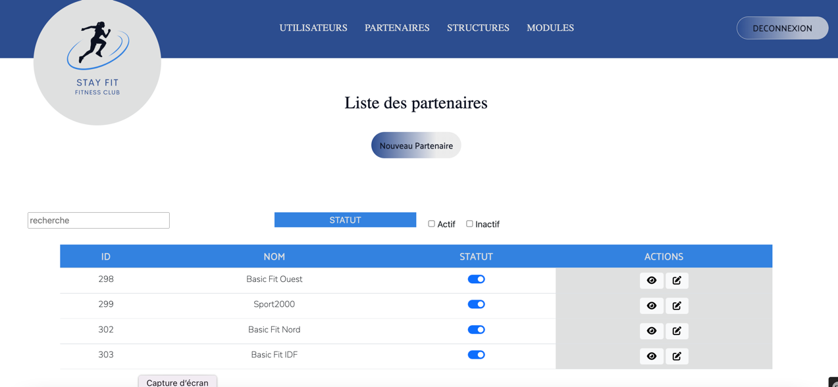

## Visualisation des détails d’un partenaire :

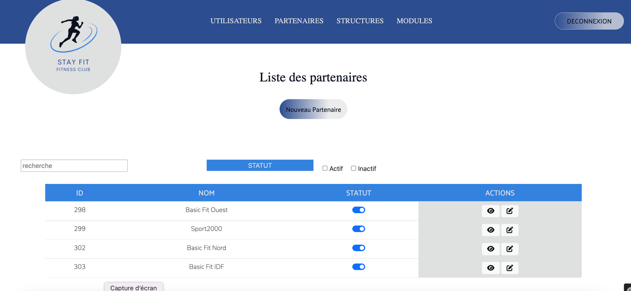



Depuis cette page vous pouvez :

- Voir le statut du partenaire (Actif/Inactif)

- Voir les structures associées à ce partenaire

- Visualiser les modules activés sur ce partenaire

- Modifier le partenaire -> *Bouton « Modifier partenaire »*

- Ajouter une nouvelle structure associée -> *Bouton « Nouvelle structure »*

- Activer ou désactiver une structure -> *switch statut*

- Voir les détails d’une structure ->

- Modifier les détails d’une structure ->

- Activer ou désactiver un module -> *switch module*

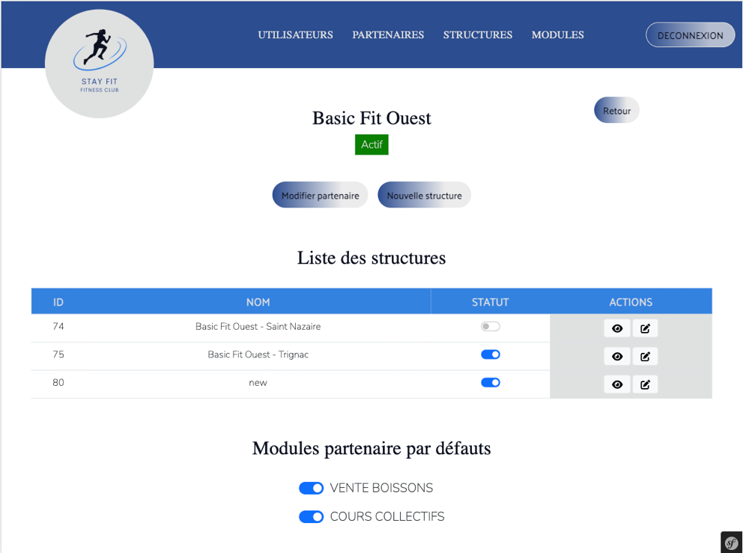

## Visualisation des structures :

Depuis cette page vous pouvez :

- Rechercher une structure via la barre de recherche

- Filtrer les structures actives ou inactives

- Ajouter une nouvelle structure -> *Bouton « Nouvelle structure »*

- Activer ou désactiver la structure -> *switch statut*

- Voir les détails d’une structure ->

- Modifier les informations d’une structure ->

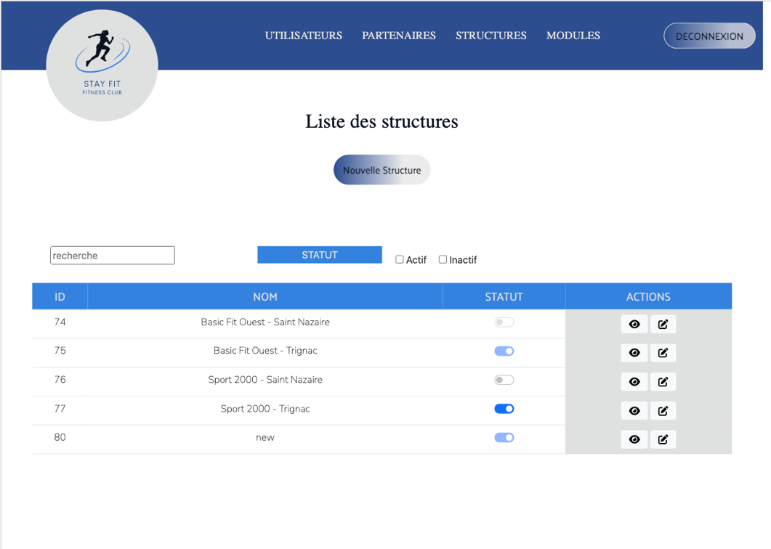

## Visualisation des détails d’une structure :

Depuis cette page vous pouvez :

- Voir le statut de la structure (Actif/Inactif)

- Visualiser les modules activés sur ce partenaire

- Modifier la structure -> *Bouton « Modifier »*

- Activer ou désactiver un module -> *switch module*

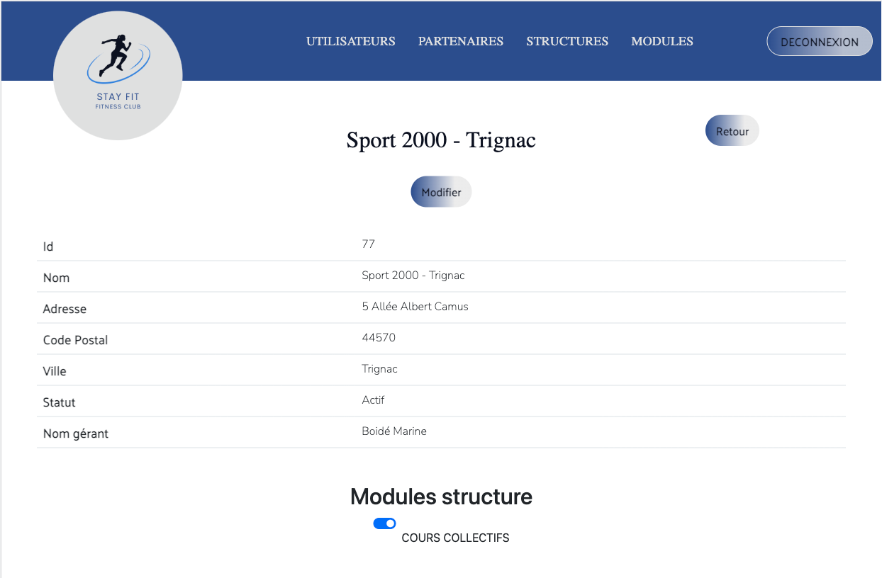

## Visualisation des modules :

Depuis cette page vous pouvez :

- Ajouter un nouveau module -> *Bouton « Nouveau module »*

- Activer ou désactiver le module -> *switch statut*

- Voir les détails d’un module ->

- Modifier les informations d’un module ->

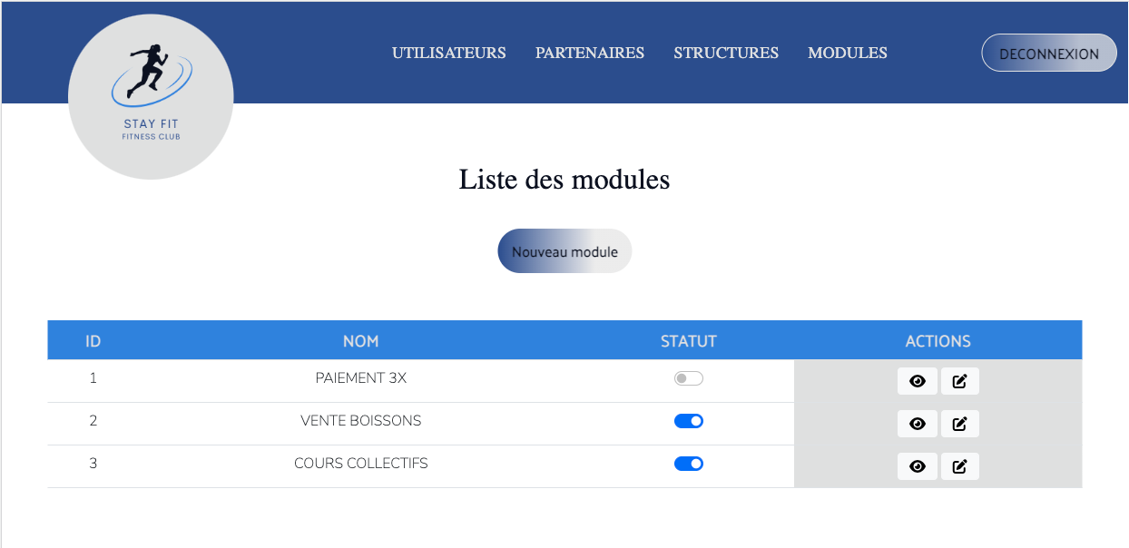

## Visualisation des utilisateurs :

Depuis cette page vous pouvez :

- Ajouter un nouvel utilisateur -> *Bouton « Nouvel utilisateur »*

- Activer ou désactiver l’utilisateur -> *switch statut*

- Voir les détails d’un utilisateur ->

- Modifier les informations d’un utilisateur ->

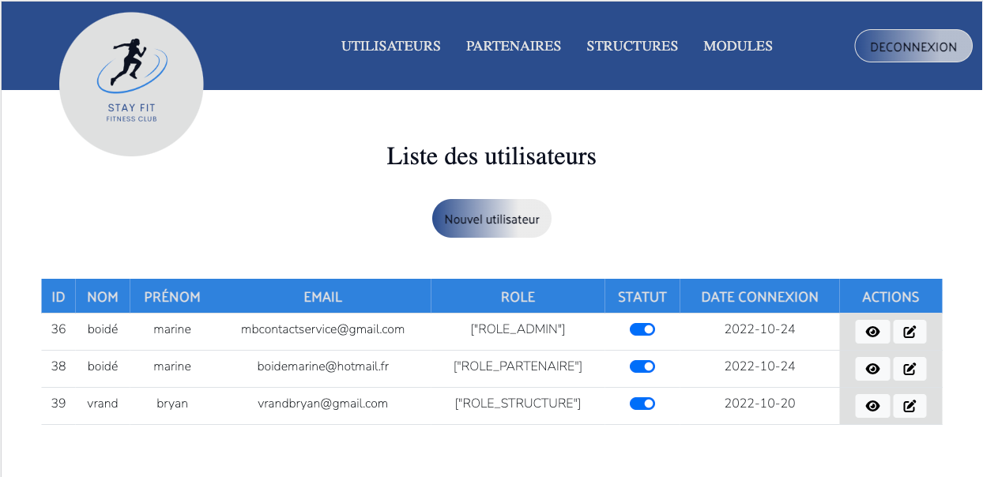

L’administrateur a la possibilité de créer un utilisateur, un partenaire, une structure ou bien un module à l’aide d’un formulaire.

Lors de l’ajout d’un utilisateur, celui-ci reçoit un mail contenant un lien pour réinitialiser son mot de passe.

Il pourra accéder à la plateforme seulement après avoir réinitialisé ce mot de passe puisque son compte sera activé.

# Partenaire :

Après avoir activé son compte depuis le mail reçu, l’utilisateur partenaire peut se connecter à l’aide de ses identifiants via le formulaire de connexion.

## Page partenaire :

La barre de navigation n’est pas accessible pour le partenaire.

Celui-ci arrive directement sur les détails de sa fiche :

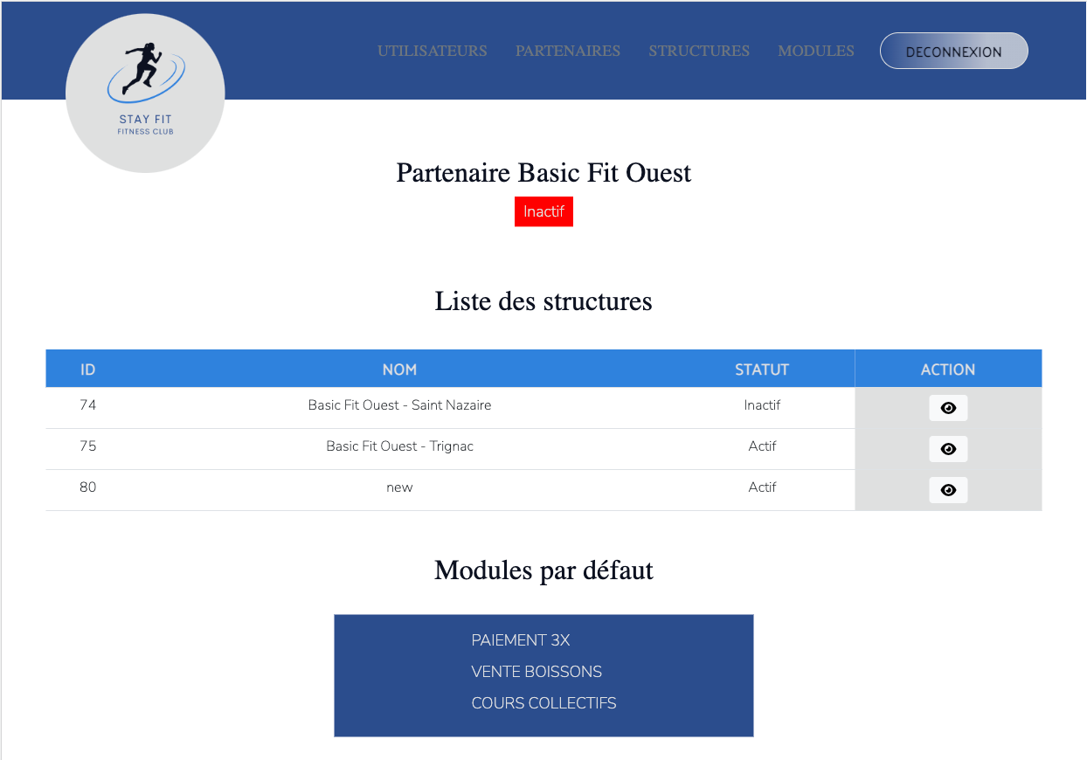

En plus de cela, il peut également visualiser les détails de chaque structure qui lui sont associées

## Page Structure :

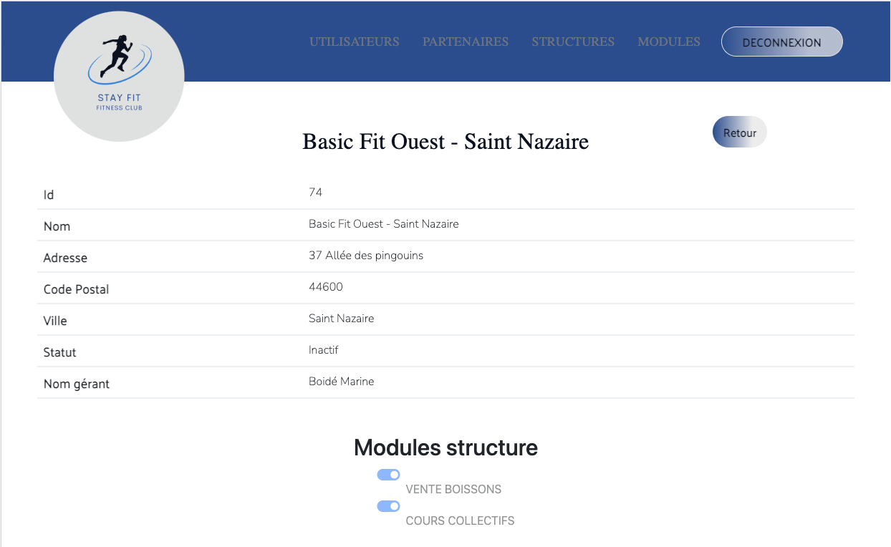

# Structure :

Après avoir activé son compte depuis le mail reçu, l’utilisateur structure peut se connecter à l’aide de ses identifiants via le formulaire de connexion.

## Page Structure :

